"Мен бәрін білгім келеді"
09.03.2021 ж. күні Қарағанды облысы білім басқармасы және оқу-әдістемелік орталығы ұйымдастырумен 09-13 наурыз аралығында мектеп жасына дейінгі балалардың Жаратылыстану-танымдық сауаттылығына бағытталған "Мен бәрін білгім келеді" апталығы Zoom платформасында ашылу салтанаты өтті.

Апталық мақсаты: Балалар экспериментін танымал етудегі балабақша мен отбасының өзара әрекеті.
Балаларды тұтас "әлем бейнесі" идеяларын қалыптастыру апталықтың міндеті болып табылады.

Апталық жоспарын кафедра жетекшісі Ж.Б.Толеуханова мектепке дейінгі тәрбие мен оқыту ұйымдарындағы педагогтарына таныстырды.
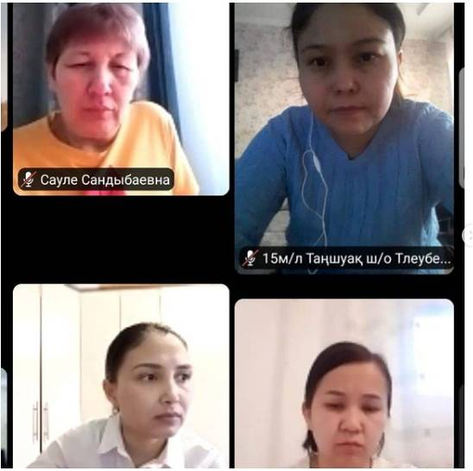
09.03.2021 9-13 марта прошла торжественная церемония открытия недели «Хочу все знать», направленной на естественную и познавательную грамотность дошкольников, организованную Управлением образования и Учебно-методическим центром Карагандинской области. Цель недели: взаимодействие детского сада и семьи в продвижении детских экспериментов. Задача недели - сформировать у детей представления о едином «мировоззрении». План недели был представлен заведующей кафедрой Толеухановой Ж.Б. педагогам дошкольных образовательных и учебных заведений.

